**14 апреля – 280 лет со дня рождения русского писателя Д.И. Фонвизина (1745 -1792).**

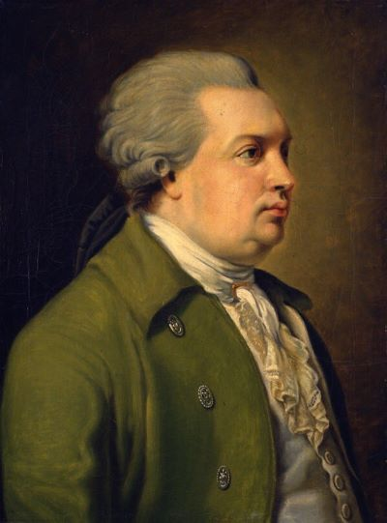

В школьной библиотеке МКОУ «Хамавюртовская СОШ им.Аджиева А.М.» состоялось мероприятие «Недоросль как образ русского лентяя».

Темами обсуждения на мероприятии были биография и творчество писателя.

Педагог-библиотекарь школы Абдулкеримова К.Б.:

- Денис Иванович Фонвизин широко известен как автор комедии «Недоросль», как блистательный и смелый сатирик. Он крупнейший русский просветитель, один из основоположников русской прозы, политический писатель, в течении четверти века воевавший с самодержавием Екатерины II.

Волшебный край! Там в стары годы,

Сатиры смелой властелин,

Блистал Фонвизин, друг свободы…

Слова эти написаны А.С. Пушкиным. Для Пушкина «Недоросль» «комедия народная».



В обсуждении комедии «Недоросль» активное участие приняли учащиеся 8-9 классов.

В пьесе высмеиваются пороки такие как грубость, жестокость, глупость, необразованность, алчность, которые по мнению автора, требуют немедленного исправления. Проблема воспитания является основной и в комедии Фонвизина, что подчеркивается ее названием. Недоросль – молодой дворянин, подросток, получивший домашнее воспитание.

Главный конфликт социально-политической жизни России –поддержанный высшей властью произвол помещиков и бесправие крепостных – становятся темой комедии. Единственным драматическим конфликтом «Недоросля» является борьба прогрессивно настроенных передовых дворян Правдина и Стародума с крепостниками – простаковыми и скотиниными. В комедии Фонвизин показывает пагубные следствия рабовладения. Рабство превращает крестьян в холопов, начисто убивая в них все человеческие черты, все достоинство личности. А русские помещики превращаются для окружающих в утративших честь, достоинство, человечность тиранов и паразитов.

Происходят смены поколений, а ценности образования и воспитания остаются актуальными и сегодня. Комедия «Недоросль» демонстрирует нам, что бывает, если о них забыть. Дети с большим интересом слушали,обсуждали ,рассказывали. Мероприятие прошло эффективно,активно.